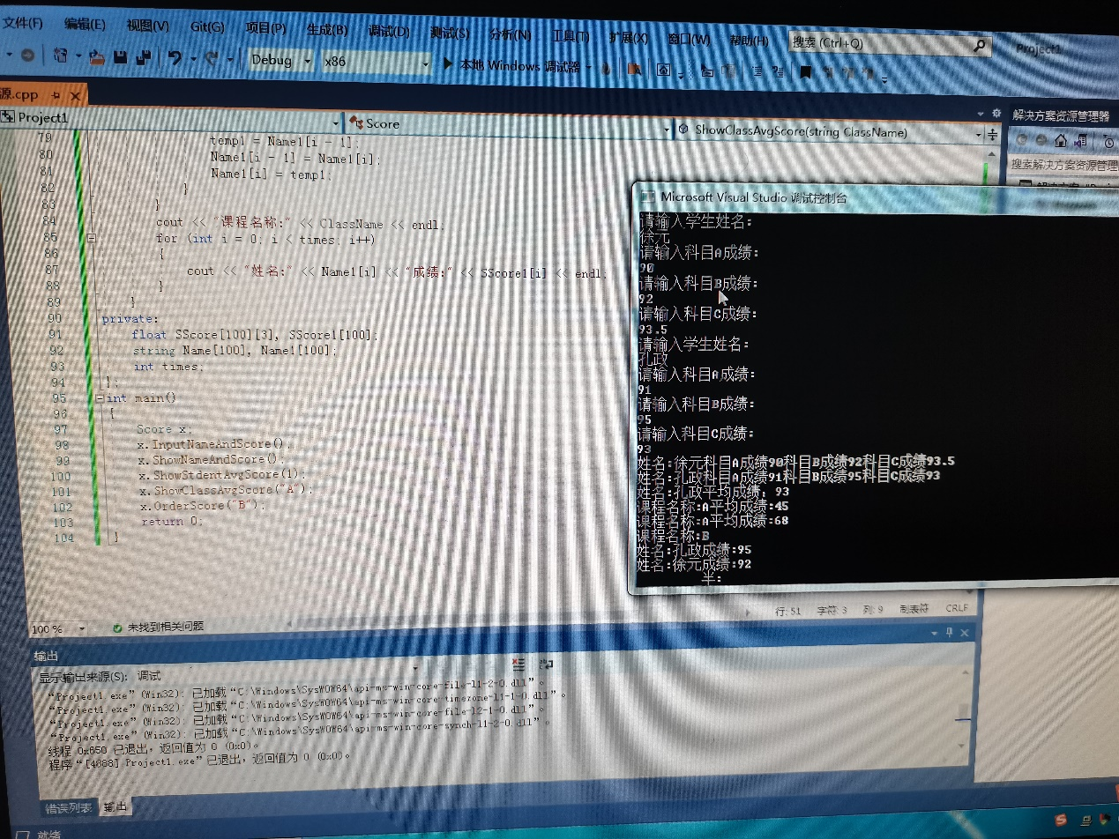

这次上级只想出了怎么打出两位学生成绩的方法，但是平均成绩之类的没想出来，后在同学帮助下完成